郑州市轨道交通1号线一期工程冷却塔排水管接市政管网技改技措项目

竞争性洽谈文件
(2016年)

竞争性洽谈人：郑州市轨道交通有限公司运营分公司
201 6 年 8 月

目 录
第一部分 竞争性洽谈公告 1
1.1 项目概况与范围 1
1.2申请人资格要求 1
1.3.报名须知 1
1.4响应文件的递交 2
1.5发布公告的媒介 2
1.6联系方式 2
附件1：法定代表人授权书 3
第二部分 竞争性洽谈须知 4
第三章 竞争性洽谈评审办法（综合评估法） 9
3.1评审办法 9
3.2评审标准 9
3.3评审程序 9
3.4.评审结果 10
附表1：符合性审查表 11
附表2：报价审查表 12
附表3：详细评审表 13
第四部分 合同条款 14
第一部分 合同协议书 14
第二部分 合同条款 16
第五部分 用户需求书 23
第六部分 响应文件格式 29
6.1响应文件封面 29
6.2目录 30
一、商务部分 31
6.2.1竞争性洽谈申请函 31
6.2.2企业信誉承诺书 32
6.2.3廉洁承诺书 33
6.2.4报价表 34
6.2.5法定代表人证明书及其授权书 36
6.2.6申请人情况一览表 38
6.2.7类似项目业绩情况一览表 39
6.2.8质保服务承诺 40
二、技术部分 41
6.2.9拟投入本项目主要人员一览表（格式） 41
6.2.10拟投入本项目的主要人员简历表（格式） 42
6.2.11施工方案 43
6.2.12资源配置计划 44
6.2.13本项目拟投入耗材、劳动保护用品及其它资源 45
6.2.14安全方案 46

第一部分 竞争性洽谈公告
郑州市轨道交通1号线一期工程冷却塔排水管接市政管网技改技措竞争性洽谈公告
郑州市轨道交通有限公司运营分公司（以下简称“竞争性洽谈人”）采用竞争性洽谈方式对郑州市轨道交通1号线一期工程冷却塔排水管接市政管网技改技措项目选取供应商，欢迎符合资格要求并有意向的供应商提交密封响应文件。

1.1 项目概况与范围
为完善郑州地铁1号线一期工程车站冷却塔的排水功能，现需将人民路站、二七广场站、郑州火车站、医学院站、碧沙岗站、秦岭路站和西三环站7个车站的冷却塔排水管引至就近市政排水管网或设泵风亭集水井。本项目主要施工内容包括排水管道材料的采购、安装、调试、验收及埋地管道安装时所涉及的绿化带与道路的开挖与恢复等工作，并包括施工过程中与相关外部单位的协调工作。
计划工期为45日历天。

1.2申请人资格要求
1.2.1申请人须为中华人民共和国境内注册的独立企业法人，营业执照合格有效。
1.2.2申请人近2年（自2014年1月1日起）有至少2个单项合同金额100万元以上市政工程施工、地铁风水电安装或维护类似项目业绩。
1.2.3申请人应具有市政公用工程施工总承包三级及以上资质。
1.2.4本项目不接受联合参选，单位负责人为同一人或者存在控股、管理关系的不同单位，不得同时参加本项目。

1.3.报名须知
1.3.1凡有意参加本次洽谈的单位，请于2016年8月17日至2016年8月22日，每天上午9:00-11：30时，下午13:00-17：00（北京时间，法定节假日除外）在郑州市轨道交通有限公司运营分公司郑东车辆段（郑东新区郑开大道省委党校新校区西侧）综合楼5楼B518企业发展部报名并领取洽谈文件。
1.3.2报名时需提供以下资料：
（1）营业执照副本原件及复印件一份；
（2）有效的企业法定代表人授权委托书（格式见附件1）及被委托人身份证原件及复印件各1份；
上述资料的复印件应加盖单位公章，由竞争性洽谈人留存，原件则报名后当场退还，企业法定代表人授权委托书原件不退还。

1.4响应文件的递交
1.4.1竞争性洽谈响应文件（一正四副）递交的截止时间2016年8月30日13时 30分，具体响应文件接收时间为2016年 8 月30日13时00分至13时 30分，地点为郑州市轨道交通有限公司运营分公司郑东车辆段（郑东新区郑开大道省委党校新校区西侧）综合楼1楼B110室；
1.4.2逾期送达的或者未送达指定地点的竞争性洽谈响应文件，竞争性洽谈人不予受理。

1.5发布公告的媒介
本次竞争性洽谈公告在郑州市轨道交通有限公司网站(www.zzmetro.cn)、郑州市轨道交通有限公司运营分公司网站(www.zzmetro.com)、中国采购与招标网（www.chinabidding.com.cn）、阳光采购平台网站（zzmetro.going-link.com）上发布。

1.6联系方式
地 址：郑州市轨道交通有限公司运营分公司郑东车辆段（郑东新区郑开大道省委党校新校区西侧）综合楼B518室
联系人：刘先生
电话：0371-55169047
郑州市轨道交通有限公司运营分公司
2016年8月16日

附件1：法定代表人授权书
法定代表人授权书
致郑州市轨道交通有限公司运营分公司：
本授权委托书宣告：（申请人全称）的（职务）（姓名）以其法定代表人的身份，合法地代表本单位，授权（申请人全称）的（职务）（姓名）为我单位授权代理人，该授权代理人有权在（项目名称）竞争性洽谈活动中，以我单位的名义签署响应文件、与竞争性洽谈人协商、签订合同、办理履约担保以及全权处理与此有关的一切事项，本授权不得转让。

法定代表人签字：
职务：
单位名称（加盖公章）：
地址：

授权代表签字：
职务：
单位名称（加盖公章）：
地址：

第二部分 竞争性洽谈须知
序号 | 项目 | 内容
1 | 总则 | ---
1.1 | 项目概况 | ---
1.1.1 | 竞争性洽谈人 | 郑州市轨道交通有限公司运营分公司
1.1.2 | 项目名称 | 郑州市轨道交通1号线一期工程冷却塔排水管接市政管网技改技措项目
1.1.3 | 项目范围 | 将人民路站、二七广场站、郑州火车站、医学院站、碧沙岗站、秦岭路站和西三环站7个车站的冷却塔排水管引至就近市政排水管网或设泵风亭集水井。本项目主要施工内容包括排水管道材料的采购、安装、调试、验收及埋地管道安装时所涉及的绿化带与道路的开挖与恢复等工作，并包括施工过程中与相关外部单位的协调工作。
1.2 | 时间与质量要求 | ---
1.2.1 | 供货期/计划工期/服务期 | 计划工期45日历天
1.2.2 | 质量要求 | 符合《给水排水管道工程施工及验收规范》GB50268-2008和有关法律法规以及国家、省有关规定等要求。
1.3 | 申请人资格要求 | ---
1.3.1 | 资格条件要求 | 申请人必须满足第一部分 竞争性洽谈公告 1.2条各项要求。
1.3.2 | 资格审查方式 | 资格后审
1.4 | 费用承担 | 申请人准备和参加竞争性洽谈活动发生的费用自理。无论竞争性洽谈的结果如何，竞争性洽谈人及相关管理部门均无义务和责任承担这些费用。
1.5 | 保密 | 参与竞争性洽谈活动的各方应对竞争性洽谈文件和响应文件中的商业和技术等秘密保密，违者应对由此造成的后果承担法律责任。
1.6 | 语言文字 | 除专用术语外，与竞争性洽谈有关的语言均使用中文。必要时专用术语应附有中文注释。
1.7 | 计量单位 | 所有计量均采用中华人民共和国法定计量单位。
2 | 竞争性洽谈文件 | ---
2.1 | 竞争性洽谈文件构成 | 竞争性洽谈文件由下述部分组成：  第一部分 竞争性洽谈公告  第二部分 竞争性洽谈须知  第三部分 评审办法  第四部分 用户需求  第五部分 合同条款  第六部分 响应文件格式
2.2 | 竞争性洽谈文件的澄清 | 申请人人应仔细阅读和检查竞争性洽谈文件的全部内容。如发现缺页或附件不全，应及时向竞争性洽谈人提出，以便补齐。如有疑问，应在响应文件递交截止时间前3个工作日，将疑问以书面方式提出，可选择以下两种方式之一：  1.将加盖单位公章的澄清申请文件传真至0371-55169044；  2.将加盖单位公章的澄清申请文件扫描件发送至  zzmetroyybidding@zzmetro.cn  竞争性洽谈文件的澄清将在响应文件开启之前以邮件形式发给所有领取竞争性洽谈文件的申请人，但不指明澄清问题的来源。  申请人在收到澄清后，应在收到澄清后12小时内将盖章回执以邮件形式通知竞争性洽谈人，确认己收到该澄清。
3 | 响应文件 | ---
3.1 | 响应文件的组成 | 响应文件的具体内容详见竞争性洽谈文件6.2款《响应文件目录》。
3.2 | 响应文件有效期 | 不少于90个日历天，从响应文件递交截止之日算起。  在响应文件有效期内，竞争性洽谈申请人不得要求撤销或修改其竞争性洽谈申请文件。出现特殊情况需要延长有效期的，竞争性洽谈人以书面形式通知所有申请人延长响应文件有效期。申请人同意延长的，不得要求或被允许修改或撤销其竞争性洽谈申请文件；申请人拒绝延长的，其竞争性洽谈申请失效。
3.3 | 资格审查资料 | 申请人应在响应文件开启当日携带响应文件中所附材料的原件，以供评审组备查。
3.4 | 响应文件的编制 | ---
3.4.1 | 格式要求 | 响应文件应按 “响应文件格式”进行编写。响应文件应用不褪色的材料书写或打印，并按竞争性洽谈文件要求签字盖章。响应文件应尽量避免涂改、行间插字或删除。如果出现上述情况，改动之处应加盖单位章或由申请人的法定代表人或其授权的代理人签字确认。
3.4.2 | 内容要求 | 响应文件应当对竞争性洽谈文件有关工期、响应有效期、质量要求、技术标准和要求、响应范围等实质性内容做出响应。
3.4.3 | 密封要求 | 响应文件分为正本、副本。正本和副本应分别装订成册并的封面上应清楚地标记“正本”或“副本”的字样。当副本和正本不一致时，以正本为准。  密封要求如下：响应文件正本一份，副本四份，所有文件的电子文件1份（U盘或光盘），以上文件应密封，加贴封条，封口处加盖申请人单位公章。
4 | 响应 | ---
4.1 | 响应文件的递交 | 响应文件递交截止时间：2016年8月30日13时30分  响应文件具体接收时间：2016年8月30日13时00分至13时30分  递交地点：郑州市轨道交通有限公司运营分公司郑东车辆段（郑东新区郑开大道省委党校新校区西侧）综合楼一楼B110室  逾期送达的或者未送达指定地点的竞争性洽谈申请文件，竞争性洽谈人不予受理。  不论竞争性洽谈结果如何，申请人的竞争性洽谈响应文件均不退回，且竞争性洽谈人不对未中选人做任何解释。
4.2 | 响应文件的修改与撤回 | 响应递交截止时间前，申请人可以修改或撤回已递交的响应文件，但应以书面形式通知竞争性洽谈人。书面通知由法定代表人或授权代理人签字或加盖公章。修改的内容为竞争性洽谈申请文件的组成部分。修改的响应文件应按照对响应文件的要求进行编制、密封、标记和递交，并标明“修改”字样。
5 | 开启 | ---
5.1 | 开启时间和地点 | 开启时间：2016年8月30日13时30分（同响应文件递交截止时间）  开启地点：郑州市轨道交通有限公司运营分公司郑东车辆段（郑东新区郑开大道省委党校新校区西侧）综合楼一楼B110室
5.2 | 开启程序 | 主持人按下列程序进行开标：  (l）宣布开启纪律；  (2）公布在截止时间前递交响应文件的申请人名称，并点名确认申请人是否派人到场；  (3）宣布开启人、宣读人、记录人、监督人等有关人员姓名；  (4）按照竞争性洽谈须知规定检查响应文件的密封情况；  (5）按照竞争性洽谈须知的规定确定并宣布响应文件开启顺序；  (6）按照宣布的开启顺序当众开启，公布申请人名称、项目名称及其他内容，并记录在案；  (7）申请人代表、竞争性洽谈人代表、监督人、记录人等有关人员在开启记录上签字确认，并现场抽取逐一洽谈的顺序；  (8）开启结束。
6 | 评审 | ---
6.1 | 评审小组 | 评审由竞争性洽谈人组建的评审小组负责。评审小组由竞争性洽谈人技术、经济等方面的专家5人组成。
6.2 | 评审专家回避原则 | 评审小组成员有下列情形之一的，应当回避：  (1）申请人的主要负责人的近亲属；  (2）项目行政主管部门或者行政监督部门的人员；  (3）与申请人有经济利益关系，可能影响对竞争性洽谈公正评审的；  (4）曾因在招标、评标以及其他与招标投标有关活动中从事违法行为而受过行政处罚或刑事处罚的。
6.3 | 评审原则 | 评审活动遵循公平、公正、科学和择优的原则。
6.4 | 评审 | 评审小组按照第三章“评审办法”规定的方法、评审因素、标准和程序对响应文件进行评审。第三章“评审办法”没有规定的方法、评审因素和标准，不作为评标依据。  洽谈轮次： 1 轮  评审小组推荐的中选候选人数：2名
7 | 合同授予 | ---
7.1 | 确定中选人 | 竞争性洽谈人应当选择评审小组推荐排名第一的中选候选人作为中选人，如果排名第一的中选候选人放弃中选、因不可抗力不能履行合同，或者被查实存在影响中选结果的违法行为等情形，不符合中选条件的，竞争性洽谈人可以按照评审小组提出的中选候选人名单排序依次确定其他中选候选人为中选人，也可以重新竞争性洽谈。
7.2 | 中选结果公示 | 竞争性洽谈人将中选结果在以下网站：  郑州市轨道交通有限公司网站(www.zzmetro.cn)、  郑州市轨道交通有限公司运营分公司网站(www.zzmetro.com)、  中国采购与招标网（www.chinabidding.com.cn）  阳光采购平台网站（zzmetro.going-link.com）公示，公示期3日。
7.3 | 中选通知 | 在响应有效期内，竞争性洽谈人以书面形式向中选人发出中选通知书。
7.4 | 合同签订 | 中选人应按竞争性洽谈人指定的时间、地点，根据竞争性洽谈文件和响应文件与竞争性洽谈人签订合同。中选人如不按竞争性洽谈文件的规定与竞争性洽谈人签订合同，则竞争性洽谈人将有充分的理由废除中选，由此给竞争性洽谈人造成的损失，中选人应当赔偿。
8 | 重新竞争性洽谈和不再竞争性洽谈 | ---
8.1 | 重新竞争性洽谈 | 有下列情形之一的，竞争性洽谈人将根据情况决定重新竞争性洽谈：  （1）响应文件递交截止时间止，申请人不足2家的；  （2）经评审小组评审后否决所有响应文件的或通过符合性审查的申请人仅有1家的。  （3）排名第一的中选候选人放弃中选、因不可抗力不能履行合同，或者被查实存在影响中选结果的违法行为等情形，不符合中选条件的。
8.2 | 不再竞争性洽谈 | 重新竞争性洽谈后，有下列情形之一的，洽谈人不再进行竞争性洽谈：  （1）申请人仍不足2家；  （2）评审小组否决所有响应文件或通过符合性审查的申请人仅有1家的；  （3）排名第一的中选候选人放弃中选、因不可抗力不能履行合同，或者被查实存在影响中选结果的违法行为等情形，不符合中选条件的。
9 | 纪律和监督 | ---
9.1 | 对竞争性洽谈人的纪律要求 | 竞争性洽谈人不得泄漏招竞争性洽谈活动中应当保密的情况和资料，不得与申请人串通损害国家利益、社会公共利益或者他人合法权益。
9.2 | 对评审小组的纪律要求 | 评审小组成员不得收受他人的财物或者其他好处，不得向他人透漏对响应文件的评审和比较、中选候选人的推荐情况以及评审有关的其他情况。在评审活动中，评审小组成员不得擅离职守，影响评审程序正常进行，不得使用第三章“评审办法”没有规定的评审因素和标准进行评审。
9.3 | 对相关工作人员的纪律要求 | 与评审活动有关的工作人员不得收受他人的财物或者其他好处，不得向他人透漏对响应文件的评审和比较、中选候选人的推荐情况以及评审有关的其他情况。在评审活动中，与评审活动有关的工作人员不得擅离职守，影响评审程序正常进行。
10 | 现场踏勘 | ---
10.1 | 现场踏勘 | 申请人报名后，定于2016年8月23日9时30分（人民路站集合）由竞争性洽谈人组织各申请人进行现场踏勘，以获取编制谈判文件和签署合同所需的全部信息。逾期未参加者，申请人自行踏勘，竞争性洽谈人不再另行组织。
10.2 | 现场踏勘结果确认 | 踏勘过程中，申请人如有疑问，可现场提出答疑，如竞争性洽谈人不能当场解答的，按照本须知2.2款流程进行澄清。
11 | 控制价 | ---
11.1 | 申请人报价最高限价 | 本项目控制价为￥320000.00元，高于控制价的报价将按废标处理。

第三章 竞争性洽谈评审办法（综合评估法）

3.1评审办法
本次评审采用综合评估法。评审小组对满足竞争性洽谈文件实质性要求的响应文件，按照本章第2.3款规定的评分标准进行打分，并按得分由高到低顺序推荐中选候选人。综合评分相等时，以响应报价低的优先；响应报价也相等的，以技术得分高的优先。

3.2评审标准
2.1符合性评审标准详见《符合性审查表》（附表1）；
2.2报价审查标准详见《报价审查表》（附表2）；
2.3详细评审标准详见《详细评审表》（附表3）。

3.3评审程序
3.3.1符合性评审程序
⑴评审小组依照本章2.1款规定的标准对响应文件进行符合性评审，并填写《符合性审查表》(见表1)。评审小组判断响应文件的符合性仅基于响应文件本身而不靠外部证据。
⑵申请人不能通过修正或撤销不符之处而使其响应文件成为实质性响应的响应文件。有一项不符合评审标准的，作废标处理。
3.3.2逐一洽谈
⑴评审小组分别与各家申请人进行逐一单独洽谈，洽谈时不告知符合性审查结果，洽谈轮次见洽谈须知规定。申请人根据抽签顺序逐家讲解方案，并回答洽谈小组的提问。
⑵在洽谈过程中，评审小组可以根据洽谈文件和洽谈情况实质性变动采购需求中的技术、服务要求以及合同草案条款，但不得变动洽谈文件中的其他内容。实质性变动的内容，须经洽谈人确认。
3.3.3最终报价
⑴洽谈结束后，评审小组将要求所有报价人在规定时间内确定最终报价。
⑵申请人提交最终报价之后，洽谈人在指定时间内邀请所有申请人到场，当场宣读最终报价，并进行确认。
3.3.4报价审查
报价中如出现错误，将按以下方法进行算术性修正：
⑴若单价与数量乘积计算的结果与总价不一致，以单价为准修改总价，但单价金额小数点有明显错误的除外；
⑵若用文字表述的数值与用阿拉伯数字表示的数值不一致，以文字表述的数值为准；
⑶如已有项目数量不足，则按申请人自身已报项目单价调整价格；
⑷按上述规则修正后的价格为合格申请人的评审价格。修正后的价格若高于原报价，候选中选价以原报价为准；修正后价格若低于原报价，候选中选价以修正后价格为准。
⑸若申请人的项目总价包含响应文件要求以外的内容，在价格评审时不予核减，但候选中选价格中应剔除超出部分及相应价格；
⑹如申请人不接受以上规则，则其洽谈申请将被拒绝。
⑺评审小组对通过符合性审查的申请人进行报价审查，同时通过报价审查的申请人方可进行详细评审，未通过报价审查的申请人也同样做废标处理。报价审查标准见附件2。
3.3.5详细评审
⑴评审小组按本章第2.3款规定的量化因素和分值进行打分，并计算出综合评估得分。
⑵ 评分分值计算保留小数点后两位，小数点后第三位“四舍五入”。
3.3.6响应文件的澄清和补正
⑴ 在评审过程中，评审小组可以书面形式要求申请人对所提交的响应文件中不明确的内容进行书面澄清或说明，或者对细微偏差进行补正。评审小组不接受申请人主动提出的澄清、说明或补正。
⑵澄清、说明和补正不得改变响应文件的实质性内容（算术性错误修正的除外）。申请人的书面澄清、说明和补正属于响应文件的组成部分。
⑶ 评审小组对申请人提交的澄清、说明或补正有疑问的，可以要求申请人进一步澄清、说明或补正，直至满足评审小组的要求。

3.4.评审结果
3.4.1在所有通过符合审查的申请人中，按照综合评分由高到低进行排名之后推选候选人2名。
3.4.2评审小组会完成评审后，应当向竞争性洽谈人提交书面评审报告。

附表1：符合性审查表

符合性审查表
项目名称：郑州市轨道交通1号线一期工程冷却塔排水管接市政管网技改技措项目
序号 | 项目 | 索引 | 审查结果
1 | 申请人须为中华人民共和国境内注册的独立企业法人，营业执照合格有效 | 竞争性洽谈公告1.2.1 | 符合/不符合
2 | 申请人近2年（自2014年1月1日起）有至少2个单项合同金额100万元以上市政工程施工、地铁风水电安装或维护类似项目业绩 | 竞争性洽谈公告1.2.2 | 符合/不符合
3 | 申请人应具有市政公用工程施工总承包三级及以上资质 | 竞争性洽谈公告1.2.3 | 符合/不符合
4 | 不是联合体申请参与竞争性洽谈，与申请人单位负责人为同一人或者存在控股、管理关系的不同单位，未同时参加本项目的竞争性洽谈 | 竞争性洽谈公告1.2.3
5 | 竞争性洽谈申请函、企业信誉承诺书、廉洁承诺书加盖申请人公章且有法定代表人或法定代表人授权委托人签字 | 响应文件6.2.1 | 符合/不符合
6 | 申请人授权代表有有效的法定代表人授权委托书 | 响应文件6.2.5 | 符合/不符合
7 | 竞争性洽谈响应文件有效期（详见竞争性洽谈须知）符合竞争性洽谈文件要求 | 竞争性洽谈须知3.2 | 符合/不符合
8 | 响应文件没有附竞争性洽谈人不能接受的条件 | ---- | 符合/不符合

附表2：报价审查表

报价审查表
项目名称：郑州市轨道交通1号线一期工程冷却塔排水管接市政管网技改技措项目
序号 | 项目 | 索引 | 审查结果
1 | 依照竞争性洽谈文件中《冷却塔排水管接市政管网技改技措项目报价表》的格式对《第五部分用户需求书》中的项目进行报价。 | 响应文件模板6.2.1.4 | 符合/不符合
2 | 对竞争性洽谈文件中《第五部分用户需求书》中清单项目进行报价，无缺项，无漏报。 | 用户需求书 | 符合/不符合
3 | 报价表加盖申请人公章且有法定代表人或法定代表人授权委托人签字 | 响应文件模板6.2.1.4 | 符合/不符合
4 | 评审小组根据竞争性洽谈文件的规定对响应文件报出的价格进行调整，申请人接受调整方式的，或接受调整后的价格的。 | 评审办法3.4.4条 | 符合/不符合
5 | 申请人最终报价不高于本项目控制价 | 竞争性洽谈须知11.1 | 符合/不符合
6 | 经评审小组鉴定申请人报价不低于成本价。 | --- | 符合/不符合
7 | 申请人无以他人的名义报价、无串通报价、弄虚作假报价嫌疑。 | --- | 符合/不符合
8 | 最终报价不高于首轮报价。 | --- | 符合/不符合

附表3：详细评审表

详细评审表
项目名称：郑州市轨道交通1号线一期工程冷却塔排水管接市政管网技改技措项目
序号 | 评审项目 | 评分要素
1 | 项目报价  （40分） | 1.首先确定评选基准价：  所有申请人报价中，有效报价最低的确定为评选基准价。  2.价格得分通过按照以下公式计算：  P=40*评选基准价/报价
2 | 商务部分  （20分） |  | 类似业绩：申请人具有市政工程施工、地铁风水电安装或维护相关业绩（2项以内不得分，多出两项的每项业绩得2分，最高不超过10分）（10分）
 |  |  | 提供的质保服务（管道安装质保期为两年），满足要求的得5分，优于要求的（如质保期延长、提供管道备件等），酌情加1≤X≤5分，不满足要求的不得分。（10分）
3 | 技术部分  （40分） |  | 施工人员配备：本次项目施工人员大于5人低于8人的，得1分；达到8人，得3分；超过8人的，得5分。（5分）
 |  |  | 施工方案满足基本施工需要，得5分；对质量、进度、外部协调有详尽、完善措施的，酌情加1≤X≤5分。（10分）
 |  |  | 资源配置情况应描述详尽，名称、数量、规格等应齐全，使用用途，生产时间、进场时间、存放地点等应明确并合理，根据满足项目实施要求程度，酌情得0≤X≤10分。（10分）
 |  |  | 耗材、劳动保护用品及其它资源，根据满足项目实施要求程度，酌情得0≤X≤5分。（5分）
 |  |  | 对项目安全以及运营安全所采取的保证措施方案准确、完整、详尽，酌情得6≤X≤10分；所采取的保证措施方案基本准确、完整的，酌情得1≤X≤5分。（10分）

第四部分 合同条款

第一部分 合同协议书
委托人（甲方）：
受托人（乙方）：
本合同于年月日由郑州市轨道交通有限公司运营分公司(以下简称“甲方”与(以下简称“乙方”)依照《中华人民共和国合同法》相关规定，经平等协商，按下述条款和条件签署。双方达成协议如下：
一、本合同中的词语和术语的含义与合同条款中定义的相同。
二、合同组成：
1、补充协议(如有)
2、合同协议书
3、合同条款
上述文件均为合同不可分割的部分，并与本合同一起阅读和解释。如互相之间出现含混或矛盾之处，按上述文件自上往下的顺序解释：排列在前的文件优先于排列在后的文件；本合同不同时间产生的同类文件，产生日期在后的优先于产生日期在前的。双方签署的与项目有关的会议纪要、往来函件、备忘录等视为本合同的组成部分，其优先解释顺序应视内容与其它合同文件的相互关系而定。
三、本合同为固定总价合同，合同总金额为(以下简称“合同价”)。该合同金额已包含乙方履行合同所必须的所有费用，包括本合同执行期内乙方所发生的备件及材料费、技术支持费、人工费、交通费、工资、通讯费、三项经费、管理费和其他费用等所有成本、费用以及应得利润和各种税费。
四、考虑到甲方将按照本合同向乙方支付合同价款，乙方在此保证全部按照合同的规定向甲方提供服务，并修补缺陷。
五、考虑到乙方提供的服务，甲方在此保证按照合同规定的时间和方式向乙方支付合同价或其他按合同规定应支付的金额。
六、本协议经双方签字、盖章后生效。
七、本合同协议书一式份，其中正本份，每方各持份；副本份，甲方持有份，乙方持有份。正本和副本如有互相矛盾之处，以正本为准。

甲方：  郑州市轨道交通有限公司运营分公司 | 乙方：
负责人(或授权代表)： | 法定代表人(或授权代表)：
地址： | 地址：
邮编： | 邮编：
传真： | 开户银行：
电话： | 账号：

第二部分 合同条款
第一章通用合同条款
      - 定义
除合同另有规定外，下列名词术语含义如下：
1.1“合同”是指甲方和乙方一致同意并签署的所有合同条款，包括协议书、附件、附录和组成合同部分的所有其它文件。
1.2“甲方”是指郑州市轨道交通有限公司运营分公司。
1.3“乙方”在合同专用条款中约定。
1.4“合同双方”是指甲方和乙方的统称。
1.5合同价格：指根据合同规定，在乙方全面正确地履行合同义务后应支付给乙方的全部款项。
1.6负责人（项目经理）：由乙方委托负责项目管理和合同履行的代表。
1.7项目：指甲方和乙方约定承包范围内的项目。
1.8场所：指由甲方提供和指定的用于项目作业的场所。
1.9书面形式：指合同文件、信件和数据电文(包括电传、传真、电子数据交换和电子邮件)等可以有形地表现所载内容的形式。
1.10“天”是指日历日。
1.11“周”指7个日历日。
1.12“月”指日历月。
- 合同范围
将人民路站、二七广场站、郑州火车站、医学院站、碧沙岗站、秦岭路站和西三环站7个车站的冷却塔排水管引至就近市政排水管网或设泵风亭集水井。主要施工内容包括排水管道材料的采购、安装、调试、验收及埋地管道安装时所涉及的绿化带与道路的开挖与恢复等工作，并包括施工过程中与相关外部单位的协调工作。
计划工期：45日历天。
质量要求：符合《给水排水管道工程施工及验收规范》GB50268-2008和有关法律法规以及国家、省有关规定等要求。
3. 双方权利义务
4.1 甲方的权利和义务
4.1.1 甲方的权利
4.1.1.1 甲方有权按照本企业有关制度及规定，对乙方的施工实施跟踪管理、监督、检查、验收，给予施工质量、安全、服务、文明卫生等评定，实施考核。
4.1.1.2 若乙方不能完成承包范围中的工作或完成的工作不符合质量、时间要求，甲方有权指定第三方完成该工作，乙方承担相关费用。
4.1.1.3 甲方有权对乙方人员在工作中的违章违纪行为进行制止，当其行为危及人身或设备安全时，有权立即终止其工作。
4.1.1.4 当乙方或乙方人员发生责任事故时，甲方有权追究乙方的责任。
4.1.2 甲方的义务
4.1.2.1 负责指定在地铁范围内作业所需水、电的接入地点，保证作业期间的需要。
4.1.2.2 负责向乙方提供合同范围内的资料（不包括室外绿化带与道路）。
4.1.2.3 负责对重大、复杂事故处理和施工项目的方案审批。
4.1.2.4 负责技改工作的完工验收。
4.1.2.5负责按照合同规定支付合同款项.
4.2 乙方的权利和义务
4.2.1 乙方的权利
4.2.1.1 乙方有权按合同有关条款规定获得所完成的合格工作的报酬。
4.2.1.2 乙方有权按合同规定获得为完成任务所必需的甲方资源。
4.2.1.3 为了更好、更安全地完成工作，乙方有权获得甲方的工作协调、方案计划的审批，有权向甲方提出合理化建议。
4.2.2 乙方的义务
4.2.2.1 服从和遵守甲方制定各项安全制度及其他现行的规章制度。乙方应积极主动学习甲方的有关规章制度和管理规定，主动学习有关的安全规定、安全标准。
4.2.2.2 按规定委派负责人（项目经理），代表乙方全权管理乙方承担的委外项目和乙方提供的委外人员。
4.2.2.3为保证工作顺利进行，乙方必须严格执行甲方的安全计划、质量计划等，并接受甲方对工作的跟踪管理、监督、检查、验收及甲方对工作质量、安全、服务、文明卫生等评定、考核。
4.2.2.4乙方应协助甲方进行事故调查。
4.2.2.5乙方对因乙方原因而引发的事件、事故负全部责任，并承担因此给甲方造成的全部经济损失。
4.2.2.6由于责任事故造成人身伤亡或第三方财产损失引起争议、产生诉讼的，乙方应独立应诉，并承担一切诉讼后果，如因上述原因导致甲方受到追诉而遭受损失，乙方应予全部赔偿。
4.2.2.7爱护地铁的设施设备，确保地铁运营安全及设备、人身安全。
4.2.2.8保证工作场地符合环境卫生管理的有关规定，交工前清理现场达到甲方的要求并使甲方满意，乙方应承担因自身原因违反有关规定造成的损失和扣款。
4.2.2.9乙方应承担在施工中造成的对其他方的伤害造成的索赔、诉讼和赔偿费用。
5. 价格
5.1 本合同为固定总价合同，合同价格已包括但不限于全过程产生的所有成本、费用、合理利润以及一切税费等费用与支出。
5.2合同总价为：大写：人民币，小写：￥元；其中增值税为：大写：人民币，小写：￥元。
5.3 合同价包括所有费用，乙方应被认为对合同价的正确性和完备性是满意的，除了合同中另有规定的以外，合同价包括了合同规定的全部责任（包括提供有关材料、施工设备或服务以及需完成的其他工作），以及为项目工程的正确施工、试验、完工和修补缺陷所需的全部有关事项和物品。
6. 付款
本合同以人民币结算。
6.1依据郑州市轨道交通有限公司运营分公司《承包商安全管理办法》，为加大施工现场管理力度，加强对施工单位的管理，对乙方实施安全风险抵押金管理，乙方统一交纳安全风险抵押金10万元，抵押金交至分公司财务部，乙方凭财务部开具的收据签订安全生产协议书。待项目施工结束，财务部凭《扣款通知单》、支付申请、收款凭证等办理乙方安全风险抵押金返还手续”。
6.2竣工验收付款
竣工验收合格后，在甲方收到乙方提交的下列完整单据并经审核无误后六十（60）天内，经甲方批准，按合同总价的95%由甲方支付给乙方。
（1）乙方开具的付款申请资料正本1份；
（2）买方签署的最终验收证书正本一份，副本四份；
（3）乙方开具的金额为本项目应付金额百分之百（100%）的增值税专用发票。
6.3最终验收付款
质保期满，最终验收合格后，并在甲方收到乙方提交的下列完整单据并经审核无误后六十（60）天内，经甲方批准，按本次实际全部货物结算总价款的5 %由甲方支付给乙方。
（1）乙方开具的付款申请资料正本1份；
（2）经甲乙双方确认的竣工验收证书正本一份，副本四份；
（3）乙方按本次申请支付金额百分之一百（100％）出具的收据正本一份。
7. 保证
7.1 乙方保证履行本合同规定的义务。
7.2 乙方保证本合同规定的提供服务的乙方人员应能实际到位。除非甲方要求，乙方不得更换本合同规定的乙方人员。
7.3 甲方有权以书面形式要求乙方更换不合格的服务人员。乙方在收到甲方书面要求后十(10)日内予以响应。
8.索赔
本合同项下索赔条款在合同专用条款中规定。
9. 风险
9.1 属于甲方的风险
9.1.1 由于以下原因而引起的索赔、诉讼、补偿和应付费用：
9.1.1.1 因本项目需要使用或占用工地现场(乙方的生活场地除外)；
9.1.1.2 甲方人员或与其有合同关系但不包括乙方人员的疏忽、违约或违法行为；
9.1.1.3 甲方的失误或甲方提供的设计和资料中的错误，而这类设计和资料不是由乙方提供的或负责的，也不是一个有经验的乙方能判断的。
9.1.2 甲方或非乙方提供的设备和工器具等，在乙方接收并确认前发生损失和损坏。
9.1.3 合同终止后，合同项目以及甲方尚保留在工地现场的设备和材料的损失和损坏，但不包括在合同终止后因乙方在工地现场内的活动引起的损失和损坏。
9.2 属于乙方的风险
9.2.1 合同服务期间内凡不属于甲方和第三方承担的风险均由乙方承担。
9.2.2 由于甲方要求乙方提前安排人员进场，乙方提前进场人员的饮食、住宿、交通和安全由乙方负责。
9.2.3 对于室外埋地管道安装时对其他单位财物造成的伤害均由乙方承担。
9.3 紧急情况
9.3.1 如果在项目施工过程中乙方在现场遇到了气候条件以外的不利的自然障碍和条件，这些障碍和条件是一个有经验的乙方无法预见的，乙方应立即通知甲方。在接到报告后，由甲方决定处理方法，乙方提出合理化建议被采纳后应立即施工维修。
9.3.2 无论在项目施工期间或是质保期内，如果在项目的任何部分中发生事故或故障或其它紧急事件，甲方认为进行修理、紧急补救或其它工作是项目安全的紧急需要，而乙方无能力或不愿进行此类工作或修理时，甲方可雇用其它人员从事该项工作或修理，并支付相关费用。如果甲方认为此项工作或修理按合同规定应由乙方自费进行，则甲方可向乙方索回，甲方可以从将支付给乙方的金额中扣除，并通知乙方。
10. 不可抗力
10.1 不可抗力按照《中华人民共和国合同法》和中华人民共和国保险监督管理委员会关于不可抗力的解释为准。
10.2 在不可抗力发生时，乙方应尽快以书面形式,将不可抗力的情况和原因通知甲方，并在力所能及的条件下迅速采取措施，尽力减少损失，甲方应协助乙方采取措施。甲方认为应当暂停施工的，乙方应暂停施工。不可抗力事件结束后，乙方向甲方通报受害和损失情况。
10.3 因不可抗力事件导致的费用由双方按以下方法分别承担：
10.3.1 甲方和乙方人员伤亡由双方各自承担相应费用；
10.3.2 乙方机械设备损坏及停工损失，由乙方承担；
10.4 在不可抗力发生后，若乙方不积极采取措施或采取措施不当造成损失，应承担相应的赔偿责任。
11. 奖惩条款
具体奖惩在合同专用条款中约定。
12. 保密
12.1 乙方必须将合同的所有细节作为保密资料对待，除为合同目的所必须，若没有得到甲方的事先批准，合同的任何部分不应在任何商业或技术文献上刊登或披露。如果就是否为出于合同之目的而必须刊登和披露有争议时，甲方决定应是最终决定。
12.2 未经甲方事先批准，乙方不得在任何商业或技术文献上刊登或者披露任何与此项目工程有关的情报或者详细资料。
12.3乙方不应在现场或施工设施上展示或容许展示任何贸易和商业性广告。
13. 保险
13.1 项目开工前，乙方必须按国家有关规定为参加项目工作的乙方人员办理国家和地方政府规定的相关社会保险，并支付保险费用。
13.2 保险事故发生时，甲方和乙方有责任尽力采取必要的措施，防止或者减少损失。
13.3 保险事故发生后，购买保险方应积极向保险公司申请理赔，对方应积极提供资料和相应协助。
14. 合同语言
除非双方另有约定，本合同语言为中文。双方交换的与合同有关的信函、文件、资料应用中文书写。
15. 税费
15.1政府根据现行税法向甲方征收的与履行本合同有关的一切税费由甲方支付。
15.2中国政府根据现行税法向乙方征收的与履行本合同有关的一切税费由乙方支付。
16.合同解除和终止
16.1合同自然终止
甲乙双方各自完成合同规定的责任和义务，合同自然终止。
16.2违约违规终止合同
出现下列情况之一时，在甲方对乙方违约违规而采取的任何补救措施不受影响的情况下，甲方可向乙方发出书面的违约通知书，提出终止部份或全部合同：
  - 如果乙方未能在合同规定的限期或甲方同意延长的限期内进场施工；
  - 如果乙方未能履行合同规定的其它任何义务；
  - 没有甲方的书面同意转让合同或将部分或整个合同项目分包出去；
  - 如果乙方破产或无清偿能力，甲方可在任何时候以书面形式通知乙方，提出终止合同而不给乙方补偿。该合同的终止将不损害或影响甲方已经采取或将要采取的任何行动或补救措施的权力。
16.3如果乙方未按合同执行或因疏忽而未能履行本合同项下义务以致严重影响项目进行时或误期，甲方有权终止合同。
16.4根据16.2、16.3条规定合同终止后，甲方可自己或由任何其他供应商（承包商）完成本合同项目，甲方有权要求乙方支付完成本合同项目所招致的所有增加的费用。
16.5如果甲方根据16.2、16.3条的规定，终止了部分合同，甲方可以依其认为适当的条件和方法购买与未交货物类似的货物或服务，乙方应承担甲方因购买类似货物或服务而增加的支出。但是，乙方须继续执行合同中未终止的部分。
17.转让和分包
没有另一方当事人的事先同意，任何一方当事人不得将本合同项下的任何权利和义务转让给第三方。
18.适用法律
本合同应按照中华人民共和国的现行法律进行解释。
19. 质量与检验
19.1 项目质量
19.1.1 乙方应建立并保持一个健全的项目质量保证体系，完善质量管理制度，建立质量控制流程。
19.1.2 无论甲方是否进行并通过了各项检查、验收，均不排除乙方对承包的项目的质量所负责任。
19.1.3 材料由乙方自行供应，乙方应该对各种材料、器材、设备按规范进行常规检查，拒绝不符合要求的材料、器材、设备用于此项目。
19.1.4 项目质量标准的评定以国家或行业的质量检验评定标准为依据。双方对项目质量的争议由双方约定的或行业主管部门指定的单位鉴定，所需费用及因此造成的损失，由责任方承担。双方均有责任，由双方根据其责任分别承担。
19.2 检查和返工
19.2.1 乙方应认真按照标准、规范、规程和资料要求以及甲方依据合同发出的指令施工作业，随时接受甲方的检查检验，为检查检验提供便利条件。
19.2.2 施工质量达不到验收标准，甲方一经发现，有权要求乙方返工，乙方应按甲方的指令执行，直到符合验收标准。
19.2.3 对于乙方原因造成的质量问题，若乙方不积极进行修补或无能力修补，甲方可以聘请其他人员完成此项工作，费用由乙方承担，并由甲方从应支付给乙方的款项中扣除。
19.2.4 甲方有权指令乙方进行合同未约定的检查。
20. 安全施工
20.1 安全施工作业与检查
20.1.1 乙方应遵守国家和地方有关安全生产的法律法规和甲方的有关安全生产的规章制度，严格按安全标准组织施工作业，并随时接受甲方和行业安全检查人员依法实施的监督检查，采取必要的安全防护措施，消除事故隐患。由于乙方安全措施不力造成事故的责任和因此发生的费用及甲方损失，由乙方全部承担。
20.1.2 若甲方认为乙方在现场施工作业中存在一定的安全隐患，有可能威胁到现场人员（包括乘客）的生命安全和甲方的利益，有权要求乙方采取必要的措施和增加必需的设施以杜绝安全隐患。产生安全隐患的原因若是由乙方引起，采取措施和增加设备的费用应由乙方承担。
20.2 事故处理
20.2.1 生产现场出现的人身、设备等事故，双方均有责任紧急抢救。在情况紧急且无法与甲方联系时，乙方应当采取保证人员生命和工程、财产安全的紧急措施，并在采取措施后及时向甲方送交报告，事后应根据安全分析结论，由责任方负责发生的抢险费用。
20.2.2 发生重大伤亡及其他重大安全事故，乙方应按有关规定立即上报有关部门并通知甲方，同时按国家有关部门要求处理，由事故责任方承担发生的费用。
20.2.3甲方和乙方对事故责任有争议时，应按国家有关部门的认定处理。
21. 质量保证
21.1 质量保证
乙方应按法律、行政法规及甲方的关于质量保修的有关规定，对交付甲方使用的项目在质量保证期内承担质量保证责任。属于保证范围和内容的项目，甲方在保证期内任何时间内发现本合同项目中的委外维保工作有缺陷，可要求乙方立即修复，乙方必须在收到甲方的通知后立即派人员到现场免费修复，否则甲方可自行组织修复，由此产生的一切费用和损失由乙方承担。
22. 争端的解决
22.1合同实施或与合同有关的一切争端应通过双方友好协商解决。如果协商开始后60日还不能解决，争端应提交仲裁。
22.2仲裁应由郑州仲裁委员会按其仲裁规则和程序在郑州进行。除非双方另有约定，仲裁的官方语言应为中文。
22.3仲裁裁决应为最终裁决，对双方均具有约束力。
22.4仲裁费除仲裁机关另有裁决外均应由败诉方负担。
22.5在仲裁期间，除正在进行仲裁的部分外，本合同其它部分应继续执行。
23. 通知
23.1本合同任何一方给另一方的通知都应以书面或电传、传真、电子邮件的形式发送，而另一方应以书面形式确认并送到对方明确的地址。
23.2通知以送到日期或通知书的生效日期为生效日期，两者中以晚的一个日期为准。

第五部分 用户需求书
1工程范围
为完善郑州地铁1号线一期工程车站冷却塔的排水功能，现需将人民路站、二七广场站、郑州火车站、医学院站、碧沙岗站、秦岭路站和西三环站7个车站的冷却塔排水管引至就近市政排水管网或设泵风亭集水井。本项目主要施工内容包括排水管道材料的采购、安装、调试、验收及埋地管道安装时所涉及的绿化带与道路的开挖与恢复等工作，并包括施工过程中与相关外部单位的协调工作。
2乙供材料技术要求
承包人采购的材料，主要材料供货商应通过ISO9000资格认证并在有效期内，应提供3C认证和3C检测报告的全部资料，同时承包人应提供主要材料供货商的资质证明文件、合格证书等等资料。
3主要设备材料质量技术标准
排水管道采用内外热镀锌管道（热镀锌层厚度≥80µm），＜DN80的管道采用丝扣连接，≥DN80的管道采用卡箍（沟槽式）连接。埋地管道采用法兰或焊接连接，并应做好防腐措施（三油两布：热沥青+玻璃丝布+热沥青+玻璃丝布+热沥青）。
4施工安装要求
4.1施工准备
在正式开工之前，应做好以下施工技术准备工作：
（1）认真核实现场情况，并绘制施工深化图纸，待运营分公司对接工程师确认后方可施工。
（2）检查自备的安装机具的种类、数量及功能是否满足施工的需要。对各类施工工具、机具、试验仪表、安全用具进行检查试验，并保持良好状态，不合格的不得使用。
（3）作业人员已通过相关的安全教育，并具备上岗要求。
（4）确认施工作业对车站正常运营无影响。
（5）绿化带与道路开挖及恢复事宜已与相关单位已完成对接。
4.2施工技术要求
（1）＜DN80的热镀锌管道采用丝扣连接，≥DN80的管道采用卡箍（沟槽式）连接。埋地镀锌管道采用法兰或焊接连接，并应做好防腐措施（三油两布：热沥青+玻璃丝布+热沥青+玻璃丝布+热沥青）。
（2）排水管道安装坡度需符合规范要求，安装完毕后需做灌水与通水试验。
（3）过车路面排水管道埋深≥0.7m，其余埋深≥0.5m即可。
5安全文明施工
5.1承包商有责任和义务对周围环境进行保护。由于施工造成周围环境的破坏和影响，由承包商负责解决。
5.2施工安全、环保、劳动保护等，应符合国家现行的有关强制性标准的规定以及地铁管理部门的规定。
5.3每日完成作业，收工时应做到工完料清，保持施工现场清洁、整齐、有序。
6外部接口
承包商负责与绿化管养单位或市政道路管理单位协调埋地管道沿途所涉及的绿化带或道路开挖与恢复的费用，此费用已计入总价。
7主要工程量及实施方案
序号 | 车站名称 | 冷却塔排水存在的问题 | 处理方法
1 | 人民路站 | 冷却塔泄水方式为直接排放至基础地面，再经过重力流至预留孔洞，但预留洞口高于冷却塔地面，导致雨季与冷却塔泄水无法排尽，积水较为严重。（见图1） | 提高冷却塔地面，并加大坡度，在预留洞口设置雨水篦子约30m³；膨胀水箱泄水阀和冷却塔泄水阀后接管至篦子处。冷却塔泄水阀需安装DN100镀锌钢管约28米；膨胀水箱泄水阀需安装DN25钢管13米。
2 | 二七广场站 | 目前冷却塔泄水直接排在高风亭顶部，造成风亭积水。最近的市政检查井位于F口的人行道马路边，距风亭结构墙约15米，需破除路面。（见简图） | 接驳至市政排水井或引至站内设泵集水井（在风亭顶部使用水钻开孔，引管至活塞风道集水坑，利用站内水泵排至室外管网。需安装DN100镀锌钢管约38米）。
3 | 郑州火车站 | 目前冷却塔泄水直接排在基础地面上，造成广场积水。 | 引至附近排水管网，需安装DN100镀锌钢管约27米；膨胀水箱泄水管需安装DN25钢管约16米。
4 | 医学院站 | 目前冷却塔泄水直接排在高风亭顶部，最近的市政检查井位于J口的绿化带内。 | 需协调破除路面约9米，开挖绿化带约23米，然后引管至排水检查井。需安装DN100镀锌钢管约39米,DN25钢管约15米。
5 | 碧沙岗站 | 目前冷却塔泄水管未接至市政管网内，冷却塔泄水时地面积水较为严重。 | 需开挖人行道约12米，然后引管至市政排水管网；需安装DN100镀锌钢管约23米
6 | 秦岭路站 | 冷却塔泄水直接排在基础地面上，造成人行道积水，最近的市政管网离冷却塔20米外的马路边上。 | 开挖人行道约20米,然后引管至市政排水井；需安装DN100镀锌钢管约23米，DN25钢管约25米
7 | 西三环站 | 冷却塔泄水管排到地面上，造成冷却塔积水，最近的市政管网离冷却塔27米的绿化内。 | 开挖绿化28米，然后引管到市政排水井，需安装DN100镀锌钢管约30米

处理方法所列工程量为暂估工程量，建议参加竞争性洽谈的单位进行实地考察核准，全面考虑总报价。
7.1人民路站情况：
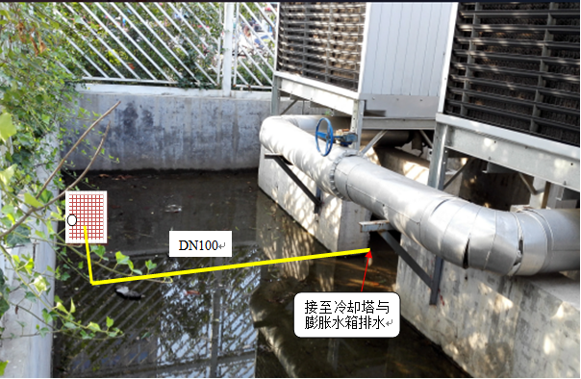
图1：人民路站现场情况
人民路站冷却塔围挡内需浇筑混凝土（C30，约30m³）对地坪重新放坡（坡度≥2%），放坡至排水口；在排水口处设置集水坑（深度≥15cm）与水篦子；冷却塔与膨胀水箱排水管汇总至主排水管后引至水篦子处进行排水。
7.2二七广场站情况：
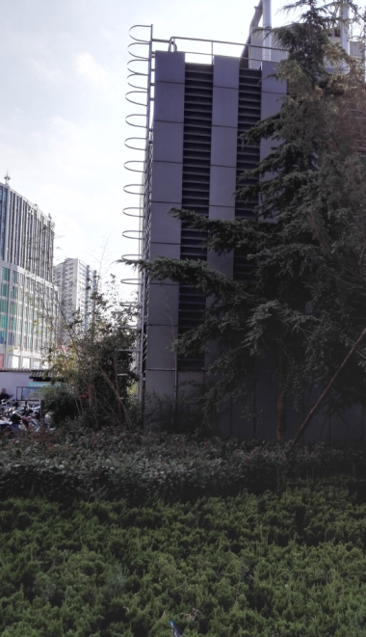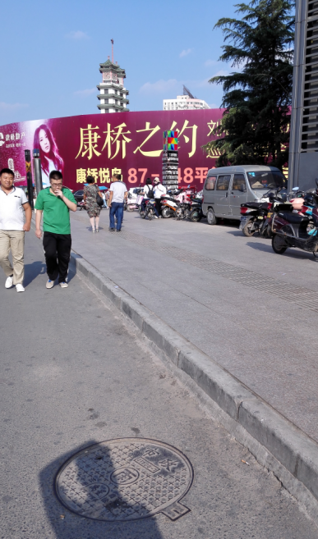
图2二七广场站现场情况
二七广场站冷却塔位于高风亭，附近路面有排水井，但考虑到绿化带、道路及人流等因素，暂建议高风亭顶部使用水钻开孔将排水管引至设泵集水井（DN100热镀锌管约38米）。【申请人也可以采用将排水管直接引入室外排水井的方案】
7.3郑州火车站情况：
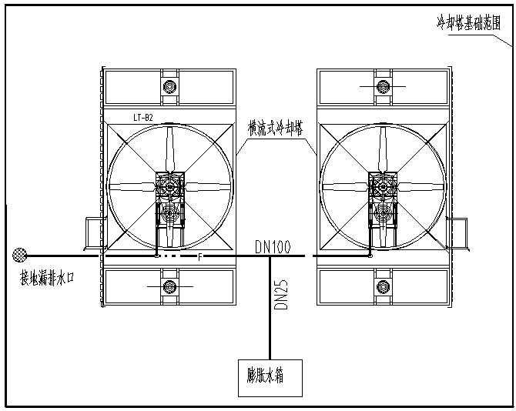
图3郑州火车站现场情况
郑州火车站冷却塔位于郑州火车站西广场，目前围挡内已设置地漏排水口，申请人只需从冷却塔与膨胀水箱排水口处接管引至地漏口接口。
7.4医学院站情况：
医学院站冷却塔位于高风亭上，距风亭底部约9米处有1个排水检查井。申请人可从冷却塔与膨胀水箱排水口处接管引至此排水井。需破除路面约9米，开挖绿化带约23米，安装DN100镀锌钢管约39米,DN25钢管约15米。
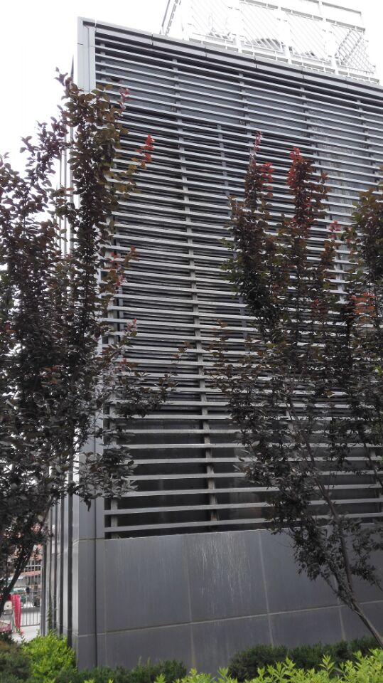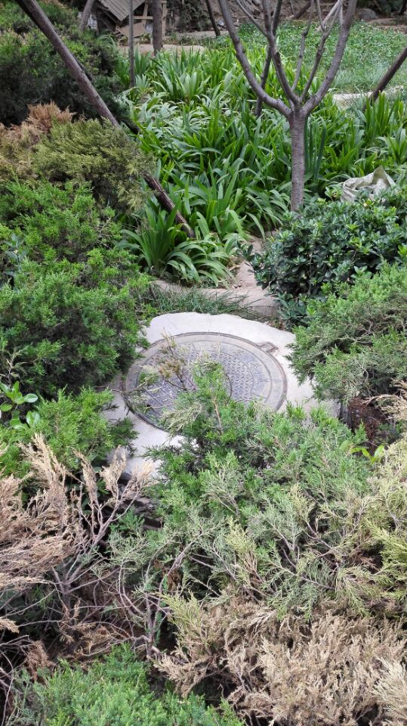
图4医学院站现场情况
7.5碧沙岗站情况：
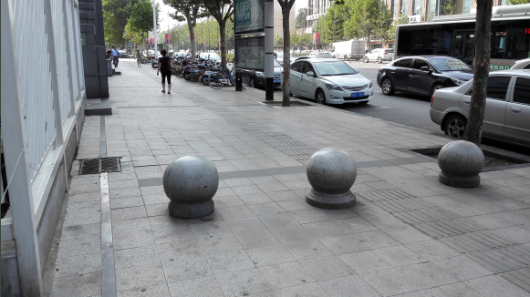
图5：碧沙岗站现场情况
碧沙岗站冷却塔排水管道需引至道路雨水检查井处，需开挖人行道约12米，然后从冷却塔与膨胀水箱排水口处接管引至雨水井内；需安装DN100镀锌钢管约23米。
7.6秦岭路站情况：
秦岭路站冷却塔排水管道需引至道路雨水检查井处，需开挖人行道约20米，然后从冷却塔与膨胀水箱排水口处接管引至雨水井内；需安装DN100镀锌钢管约23米，DN25钢管约25米。

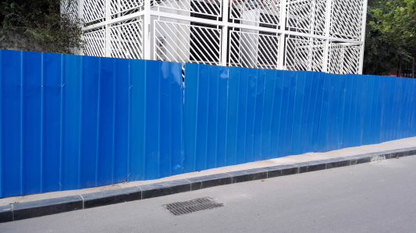
图6秦岭路站现场情况
7.7西三环情况：
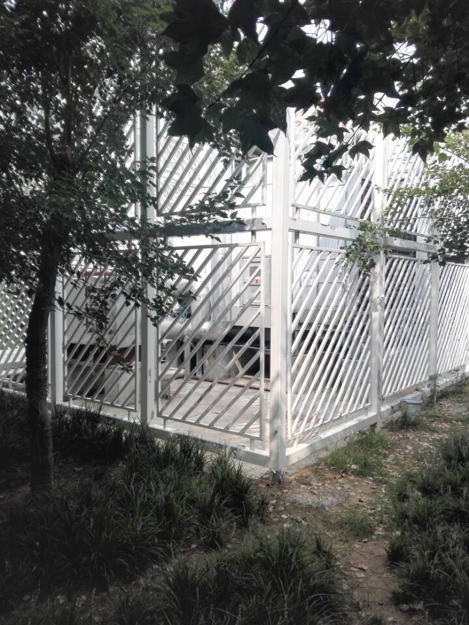
图7西三环站现场情况
西三环站冷却塔距市政排水井约27米，为实现接驳，需开挖绿化带约28米，然后引管到市政排水井，需安装DN100镀锌钢管约30米

第六部分 响应文件格式
（申请人根据本部分的格式以及所附资料编写响应文件，按照竞争性洽谈须知的要求进行装订及密封。）

6.1响应文件封面
项目竞争性洽谈

响
应
文
件

申请人：（盖单位章）
法定代表人或其授权代理人：（签字）
日期： 年 月 日

6.2目录
目录
一、商务部分
1.竞争性洽谈申请函；
2.企业信誉承诺书；
3.廉政承诺书；
4.报价一览表；
5.法定代表人身份证明或法定代表人授权委托书；
6.申请人情况一览表；
7.类似项目业绩情况一览表；
8.质保服务承诺
二、技术部分
9. 拟投入本项目主要人员一览表；
10. 拟投入本项目的主要人员简历表；
11. 施工方案；
12. 资源配置计划；
13. 本项目拟投入耗材、劳动保护用品及其它资源；
14. 安全方案

一、商务部分

6.2.1竞争性洽谈申请函
竞争性洽谈申请函
致 郑州市轨道交通有限公司运营分公司 (竞争性洽谈人)：
（申请单位全称）授权(授权代表姓名) 为全权代表，参加项目的竞争性洽谈活动。经研究本竞争性洽谈文件的报价须知、用户需求（供货清单）和其他有关文件后，我单位愿以含税总报价人民币（大写） 元（￥ 元），税率 %，发票种类：增值税专用发票（如我方为小规模纳税人，将提供由税局代开的增值税专用发票），承担本竞争性洽谈文件合同条款中载明的全部服务（供货）内容。我方承诺：
1、完全理解和接受竞争性洽谈文件的一切规定和要求。
2、我方提交的响应文件，正本一份，副本四份。
3、本竞争性洽谈响应文件自递交之日起 90 天内有效。
4、我方理解最低报价不是取得合同的唯一条件。
5、一旦我方中选，我方保证在自签订合同后收到买方进货（进场）通知后，7个日历天数内交货（进场），并在买方规定的时限内完成货物验收及质保服务（工程作业、服务）。
6、若取得合同，我方将按照贵方的具体规定与贵公司签订合同，并严格履行合同义务，按期、保质、保量完成任务。
7、已详细审查全部竞争性洽谈文件（含澄清文件），以及全部参考资料和有关附件，我们完全理解并同意放弃对这方面有不明误解的权利。
8、若取得合同，本申请函将成为合同不可分割的一部分，与合同具有同等的法律效力。
9、同意竞争性洽谈文件载明的价格算术性修正原则，并接受依据此原则对我方报价进行的修正。

申请人： （公章）
法定代表人或授权代理人： （签字）
地址：
电话：
日期： 年 月 日

6.2.2企业信誉承诺书
企业信誉承诺书
1.若取得合同，本承诺函将成为合同不可分割的一部分，与合同具有同等的法律效力。
2.在本次竞争性洽谈中我公司无与其他申请人相互串通，或与洽谈人串通的行为。
3.在本次竞争性洽谈中我公司无向洽谈人或评委组成员行贿的手段谋取中选的行为。
4.在本次竞争性洽谈中我公司无出借或借用资质行为、在响应文件中所附资料（业绩、项目负责人资料等）无弄虚作假。
5.我公司没有处于被责令停产、停业、投标资格被取消状态。
6.我公司不采用非法手段获取证据进行投诉，在投诉过程中不提供虚假情况或进行恶意投诉。
7.我公司单位负责人为同一人或者存在控股、管理关系的不同单位，未同时参加本项目的竞争性洽谈。
上述承诺内容如有不实，我公司愿意承担由此造成的一切法律责任，并承诺赔偿给洽谈人造成的损失。

特此承诺！

承诺人： （申请人全称） （公章）
法定代表人或授权代理人： （签字）
电话：
日期： 年 月 日

6.2.3廉洁承诺书
廉洁承诺书
我单位参加郑州市轨道交通有限公司运营分公司的竞争性洽谈工作，为防止违法违纪事件的发生，特做如下承诺：
一、我方将认真了解竞争性洽谈人在廉洁从业方面的各项制度和规定，主动配合竞争性洽谈人遵守执行，并积极配合竞争性洽谈人纪检监察工作人员就有关违纪问题进行调查取证。
二、我方的工作人员不以任何方式向竞争性洽谈人的工作人员了解竞争性洽谈中的商业秘密。
三、我方的工作人员在竞争性洽谈过程及中选后的合同执行过程中，不向竞争性洽谈人的工作人员行贿、提供回扣或其他好处费等；不向竞争性洽谈人的工作人员馈赠有价证券和贵重物品；不给采竞争性洽谈人的工作人员报销任何费用；不为竞争性洽谈人的工作人员购置或长期无偿提供交通工具、通讯工具、家电、办公用品等；不邀请竞争性洽谈人的工作人员参加对执行公务有影响的娱乐活动和宴请；不接受竞争性洽谈人的工作人员介绍的家属或亲友从事与该项目有关的材料、设备供应或该项目分包等经济活动；不为竞争性洽谈人的工作人员装修房子；不为竞争性洽谈人的工作人员的亲属安排出境和国内旅游等；不借婚丧嫁娶之机向竞争性洽谈人的工作人员赠送钱（含有价证券）、物。
四、我方发现竞争性洽谈人的工作人员有不廉洁的行为，将在 48 小时内署名报告竞争性洽谈人的纪检监察人员或有关领导。
五、我方工作人员违反廉洁责任，经调查属实，竞争性洽谈人有权取消申请人参与资格；若已中选，竞争性洽谈人有权撤销中选决定，或一次性扣罚所签订合同总价款的0.5—10%直至终止合同执行，由此造成的经济损失由我方承担。我方将严格遵守本承诺，如有违反，愿意接受处罚。

承诺人：
法定代表人（或授权代表）签字：_______________
盖章：___________________________________
签字日期：_________________________________

6.2.4报价表
货币单位：（人民币）元
序号 | 项目名称 | 项目特征描述 | 计量单位 | 工程量 | 报价  （含税） | 备注
1 | 人民路站冷却塔排水管道技改 | （1）C30混凝土浇筑约30m³（坡度大于2%）  （2）集水坑砌筑  （3）约28米DN100与13米DN25镀锌管道及配件安装  （4）水篦子安装  （5）支架安装 | 项 | 1 | RMB￥：元
2 | 二七广场站冷却塔排水管道技改 | （1）水钻打孔  （2）约38米DN100镀锌管道及配件安装  （3）支架安装 | 项 | 1 | RMB￥：元
3 | 郑州火车站冷却塔排水管道技改 | （1）约27米DN100与16米DN25管道及配件安装  （2）支架安装 | 项 | 1 | RMB￥：元
4 | 医学院站冷却塔排水管道技改 | （1）路面开挖与恢复约9㎡  （2）绿化带开挖与恢复约24㎡  （3）约39米DN100与15米DN25管道及配件安装（埋地管道需防腐处理）  （4）支架安装  （5）余土、渣土外用 | 项 | 1 | RMB￥：元
5 | 碧沙岗站排水管道技改 | （1）路面开挖与恢复约12㎡  （2）约23米DN100管道及配件安装（埋地管道需防腐处理）  （3）支架安装  （4）余土、渣土外用 | 项 | 1 | RMB￥：元
6 | 秦岭路站冷却塔排水管道技改 | （1）路面开挖与恢复约20㎡  （2）约23米DN100与25米DN25管道及配件安装（埋地管道需防腐处理）  （3）支架安装  （4）余土、渣土外用 | 项 | 1 | RMB￥：元
7 | 西三环站冷却排水管道技改 | （1）路面开挖与恢复约27㎡  （2）绿化带开挖与恢复约28㎡  （3）约30米DN100管道及配件安装（埋地管道需防腐处理）  （4）支架安装  （5）余土、渣土外用 | 项 | 1 | RMB￥：元
总报价 |  | （大写）： 元RMB￥： 元

报价须知：
1.总报价中包含申请人完成本竞争性洽谈项目所发生的一切费用，包括但不限于人工费、材料费（含辅材）、机械费（含进出场费用、油费）、倒运费、管理费、安全生产文明施工费、措施费、临时设施费、检验试验费、劳保费、保险费、利润、税金（增值税专用发票）、风险、行政协调费用（包括协调费、手续办理费用、许可证办理费用、罚款等）。
2.报价单项目特征及用户需求书中所列工作内容、工程量仅供参考，申请人报价应依据现场踏勘实际情况和实测工程量作为依据，若申请人中选，不得以工作内容或工程量不符拒绝履行合同条款。

申请人：（盖单位公章）
法定代表人或其委托代理人：（签字）
年 月 日

6.2.5法定代表人证明书及其授权书
法定代表人证明书

申请人名称：
单位性质：
地址：
成立时间： 年 月 日
经营期限：
姓名： 性别： 年龄： 职务：
系（申请人名称）的法定代表人。
特此证明。

申请人全称（盖章）：
日期： 年 月 日

法定代表人授权书
致郑州市轨道交通有限公司运营分公司：
本授权委托书宣告：（申请人全称）的（职务）（姓名）以其法定代表人的身份，合法地代表本单位，授权（申请人全称）的（职务）（姓名）为我单位授权代理人，该授权代理人有权在（项目名称）竞争性洽谈活动中，以我单位的名义签署响应文件、与竞争性洽谈人协商、签订合同、办理履约担保以及全权处理与此有关的一切事项，本授权不得转让。

法定代表人签字：
职务：
单位名称（加盖公章）：
地址：

授权代表签字：
职务：
单位名称（加盖公章）：
地址：

附：法定代表人及授权代表人身份证复印件

6.2.6申请人情况一览表
申请人情况一览表
申请人名称
注册地址 |  |  |  |  | 邮政编码
联系方式 | 联系人 |  |  |  | 电话
 | 传真 |  |  |  | 网址
法定代表人 | 姓名 |  | 技术职称 |  |  |  |  |  | 电话
成立时间 |  |  | 员工总人数：
营业执照号 |  |  |  | 发照单位
资质证书号 |  |  |  | 发证单位
注册资金
开户银行
账号
经营范围
备注
本表须后附以下资料：
1.申请人营业执照副本复印件（盖单位公章）；
2.组织机构代码证、税务登记证复印件（盖单位公章）；
3.开户许可证复印件（盖单位公章）；
4.资质证书复印件（盖单位公章）。
注：如企业已完成三证合一更换，提供合一的营业执照复印件（盖单位公章）代替1、2项。

申请人： （公章）
法定代表人或授权代理人： （签字）
日期： 年 月 日

6.2.7类似项目业绩情况一览表
类似项目业绩情况一览表
序号 | 项目  名称 | 项目  所在地 | 项目  内容 | 合同  金额（万元） | 项目  负责人 | 服务  周期 | 委托人  名称 | 委托人  联系方式 | 备注
 | 已完成的类似项目业绩
1
2
3
……
 | 正在进行的类似项目业绩
1
2
3
……

注：每项业绩必须后附有效证明材料，有效证明材料为合同文件复印件（盖公章）。

申请人： （公章）
法定代表人或授权代理人： （签字）
日期： 年 月 日

6.2.8质保服务承诺

申请人：（盖章）
法定代表人或授权代理人：（签章）
日期： 年 月 日

二、技术部分

6.2.9拟投入本项目主要人员一览表（格式）
拟投入本项目人员一览表
序号 | 姓名 | 性别 | 年龄 | 工作年限 | 毕业院校及专业 | 学历 | 执业资格 | 拟在本项目担任职务
1
2
3
4
5
6
7
8
9
10
11
12
13
14
注：本页不够请续表。

申请人：（盖章）
法定代表人或授权代理人：（签章）
日期： 年 月 日

6.2.10拟投入本项目的主要人员简历表（格式）
拟投入本项目的人员情况
1.一般情况
姓名 |  |  | 年龄
性别 |  |  | 执业资格
毕业时间 |  |  | 毕业院校及专业
本项目中拟任职 |  |  | 从事工作年限
2.经历
年月 | 所负责或参与过类似项目名称（类型、金额及项目简述） |  |  | 该项目中任职
注：1、本表按照拟投入本项目主要人员一览表中序号依序编制；
2、本表后附人员有效的职称、安全培训、特种作业操作资格证或中标通知书的复印件（加盖公章）。
身份证复印件

特种作业操作资格证、职称、安全培训等资格证书复印件

申请人：（盖章）
法定代表人或授权代理人：（签章）
日期： 年 月 日

6.2.11施工方案
（结合本项目特点和本洽谈文件要求，申请人应编制切实可行的施工方案，应包含对质量、进度、外部协调等方面具体计划、措施）。

6.2.12资源配置计划
（应对本项目拟投入资源做详细描述，名称、数量、规格等应齐全，使用用途，生产时间、进场时间、存放地点等应明确并合理）。

6.2.13本项目拟投入耗材、劳动保护用品及其它资源
序号 | 设备名称 | 型号 | 单位 | 投入数量 | 备注
1
2
3
4
5
6
7
8
9
10
11
12

6.2.14安全方案
（对项目安全以及运营安全所采取的保证措施方案，应制定准确、完整）

